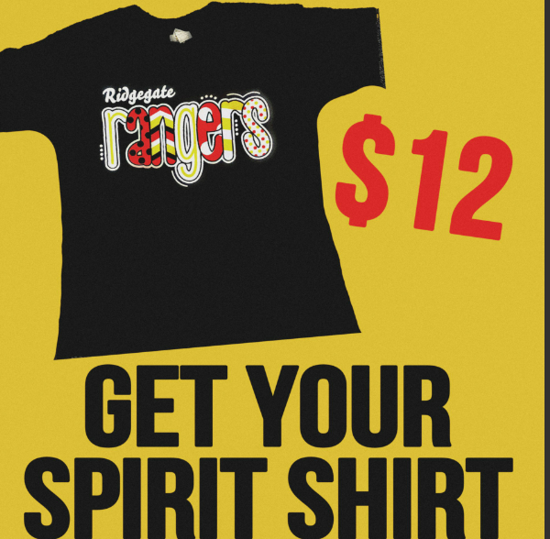
RGE Rangers T-Shirt Sale
$12.00(XS-XL)
$14.00(XXL)

Student’s Name:___________________________ Teacher’s Name:_________________________
Parent’s Name:___________________________ Date:___________________________

Size | X-Small | Small | Medium | Large | X-large | XX-Large
Youth
Adult
# of T-shirts

Total Amount Paid: ____________

Venta de Camiseta
RGE Rangers
$12.00(XS-XL)
$14.00(XXL)

Nombre del estudiante:________________________ Nombre del maestro/a: _________________________
Nombre de Padre: ____________________________ Fecha:____________________________

Tamaño | X-Small | Small | Medium | Large | X-Large | XX-Large
Youth
Adult
# of T-shirts

Total Pagado: ____________

